Для настройки в Кассире 5 нужно:
1. Авторизоваться с правами администратора
2. Зайти в Настройки - Закладка Оборудование
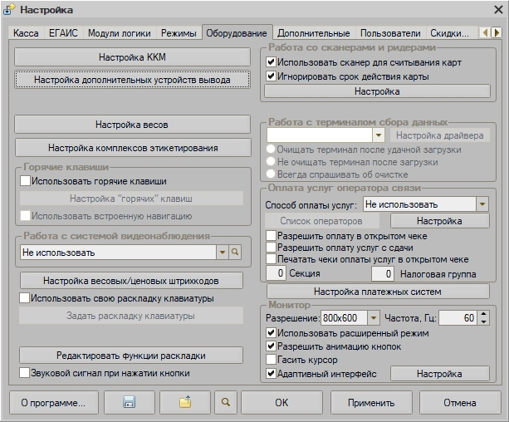
3. Нажать на кнопку Настройки дополнительных устройств вывода
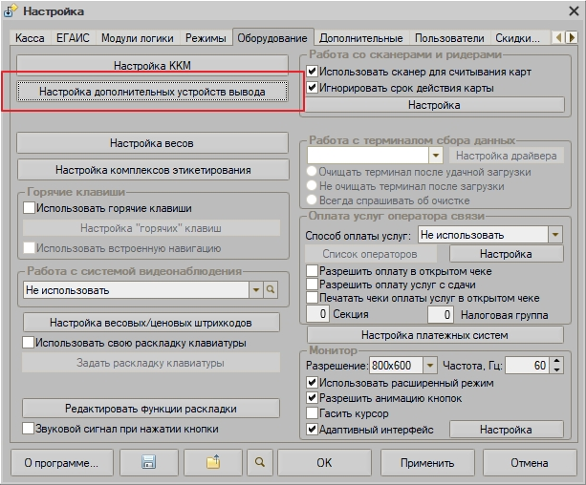
4. Добавить обработку Экран клиента АИ
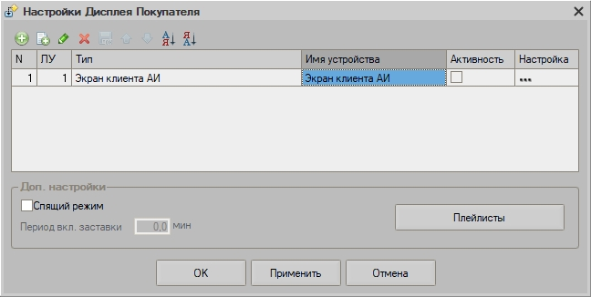
5. Ставим флаг Активность
6. Нажимаем на три точки
7. Задаем координаты монитора
Например, если монитор 1024*768 основной и 1024*768 второй, то прописываем координаты по X - 1025 Y - 768
8. Указываем Ширину и высоту монитора. Она может подгоняться под экран
9. Указываем плейлисты
Как создать плейлист - https://tvoykomputer.ru/kak-sozdat-plejlist-m3u-dlya-iptv-samomu/
10. Для заполнения формы по умолчанию нажимаем на кнопку По-умолчанию
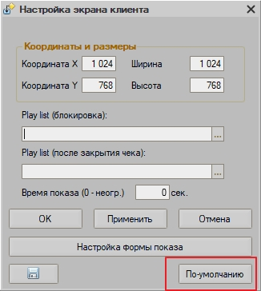
11. Нажимаем на кнопку Настройка формы показа
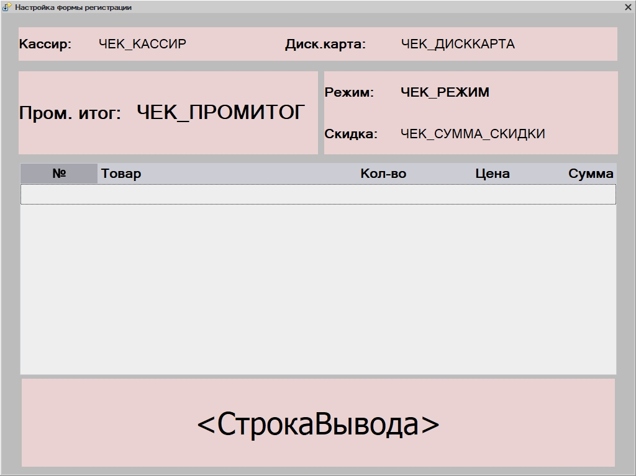 12. При необходимости изменить форму на нужном объекте нажимаем левой клавишей мыши, он должен выделиться красным контуром, далее нажимаем правой клавишей мыши и редактируем.

